Niveau: 1ère | Contrôle N1, Semestre 1, physique chimie |  | AS: 2023/2024
Classe: 1/…... | N⁰: ….... | ……….………..………………………………...الاسم الكامل
Exercice 1 (11 points)________________________________________ ___ _ __
1. Cocher la bonne réponse
(0.5x5)
- 97% de l'eau de la Terre est stockée dans :
□ mers, océans □ rivières, lacs □ eaux souterraines
- Sur Terre, la plus grande partie de l’eau est :
□ douce □ salée □ sucrée
- Qu’est-ce qui transforme l’eau sur Terre en vapeur dans le cycle de l’eau ?
□ les océans □ la Lune □ le Soleil
- Quand l'eau se transforme en vapeur et monte dans l'atmosphère s'appelle :
□ condensation □ précipitation □ évaporation
- Lorsque la vapeur d'eau se refroidit dans un liquide, c'est appelé:
□ évaporation □ condensation □ précipitation

2. Sur le cycle de l’eau ci-dessous, place les mots suivants dans les rectangles : fusion, vaporisation, infiltration, ruissellement, solidification, liquéfaction.
(0.5x6)
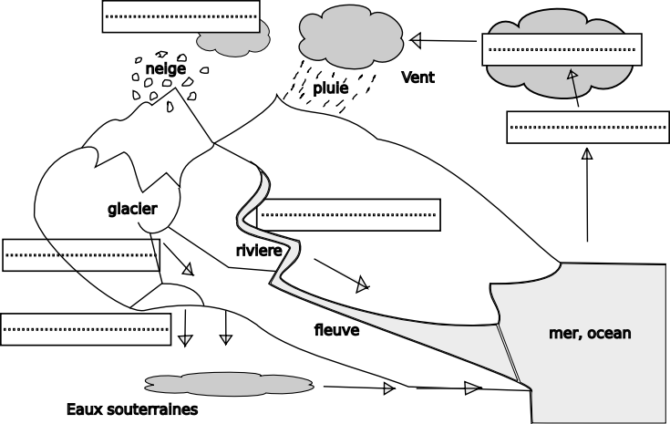

3. Quels sont les 3 états de la matière dans lesquels on peut trouver l'eau. Pour chaque état, donner 1 exemple trouvé dans la nature.
(1.5)
…………………………………………………………………………………………
…………………………………………………………………………………………
…………………………………………………………………………………………
4. Citer 3 grands réservoirs d’eau que l’on peut trouver dans la nature.
(1.5)
…………………………………………………………………………………………
…………………………………………………………………………………………
…………………………………………………………………………………………
Le diagramme ci-dessous montre une partie du cycle de l’eau de la Terre. Les points d’interrogation indiquent une partie du diagramme qui a été volontairement laissée en blanc.
5. Quel processus devrait être affiché à la place des points d'interrogation pour compléter au mieux le schéma ?
(0.5)
□ condensation □ Infiltration □ évaporation
0.5x4
6. Associez chaque image à l’étape du cycle de l’eau qu’elle représente.
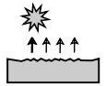 | □ | □ | Précipitaiton
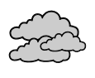 | □ | □ | Ruisselement
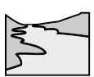 | □ | □ | Condensation
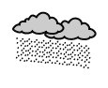 | □ | □ | Evaporation
Exercice 2 (5 points)_________________________ _________ __ ___________
1. Complète le texte ci-dessous avec les mots suivants :
(0.5x3)
Sulfate, eau, cuivre
Pour tester la présence d’…………………, on utilise une substance chimique : le …………………… de …………………………………………
2. Remplie le tableau ci-dessous, en indiquant si de l'eau est présente ou non dans chaque liquide.
(0.5x4)
Liquide | Lait | Huile | Coca-cola | Jus d’oranges
Couleur du détecteur | Bleue | Blanche | Bleue | Bleue
Présence d’eau | ……….......… | ………..……. | ………...… | …………….
Dans la nature, l’eau peut se présenter sous différentes formes : brouillard, neige, océan, lacs, buée, glace, vapeur d’eau, grêle etc…
3. Regroupe, dans le tableau ci-dessous, les différentes formes de l’eau citées dans l’énoncé en fonction de l’état physique de l’eau.
(0.5x6)
Liquides | Solides | Gaz
……………………………………………………  …………………………. | ……………………………………………………  …………………………. | ……………………………………………………  ………………………...
4. Complète le tableau suivant en mettant des croix dans les bonnes cases:
(0.5x5)
Caractéristiques | Liquides | Solides | Gaz
Ils ont une forme propre.
Ils occupent tout le volume du récipient qui les contient.
Au repos, leur surface libre est plane et horizontale.
Ils prennent la forme du récipient qui les contient.
On peut les saisir avec les doigts.
5. Représente le liquide qu’il contient. La flèche indique le niveau du liquide
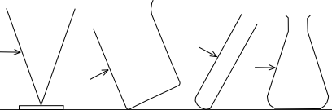
(0.5x4)

Exercice 3 (4 points)__________________________ ___________________ ___
Pour économiser l'électricité, Leila, rempli la bouilloire seulement avec la quantité d'eau dont elle a besoin. Elle prépare deux tasses de café. Chaque tasse contient environ 250 ml.
Figure -1-
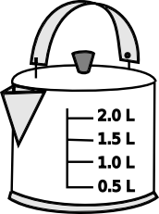
1. Quelle est la capacité de cette bouilloire (Fig. 2)?
(0.5)
……………………………………………………………..
2. Jusqu'à quel repère devriez-vous remplir la bouilloire ?
……………………………………………………..
(1)
La maman de Leila dit que lorsque l'eau bout, son volume diminue. Leila vérifie si le volume d'eau a effectivement diminué en versant l'eau dans une éprouvette graduée, comme le montre la figure ci-contre (Fig. 2).

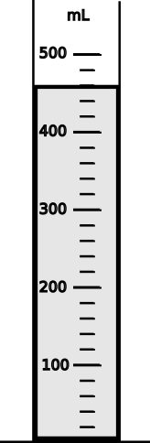
3. Quelle est la bonne position de l’oeil pour avoir une mesurer précise:
(0.5)
Figure -2-
□ | 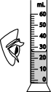 | □ | 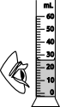 | □ | 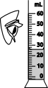

4. Determiner la valeur d’une division (Fig. 2) .
(0.5)
……………………………………………………………….…
5. Déterminer le volume de liquide contenu dans l’éprouvette (Fig. 2)
(1)
………………………………………………….………………
6. Conclure si la maman de Leila a raison ou non ?
(0.5)
…………………………………………..……….……………..

Abdessamad EL-HAOUZI, professeur de physique-chimie Bonne chance ☺

